Zustandsdiagramm

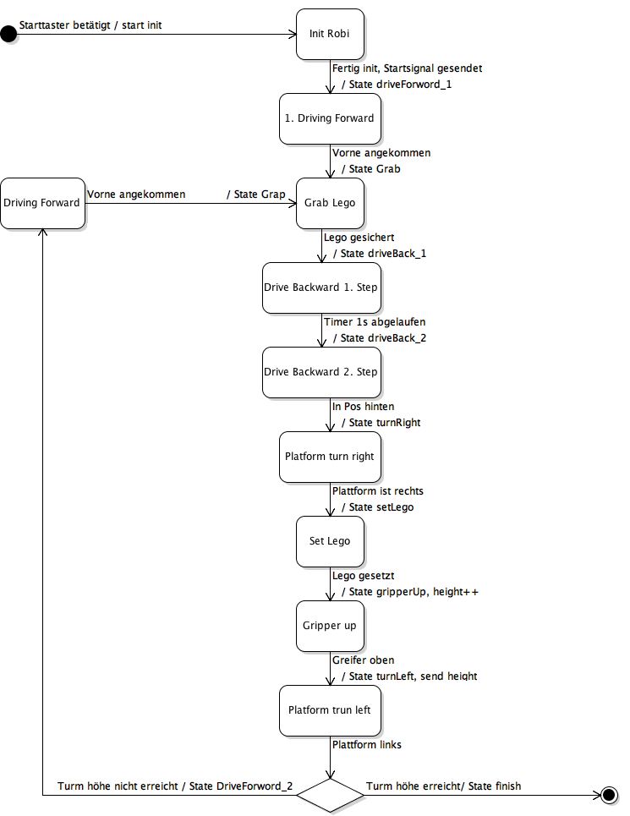

Der Roboter kennt insgesamt 10 verschiedene Zustände.

Im Ersten wir die Kommunikation mit dem Partnerroboter aufgebaut und alle Motorentreiber unter Strom gesetzt. Anschliessend wird das Startsignal gesendet und der nächste Zustand wird aktiviert.

Hier fährt Klaus das erste Mal nach vorne und fährt seinen Greifarm aus. Wenn der Sensor im Greifer vorne erkennt das er vorne ist, stoppt der Roboter.

Jetzt starte er einen Timer damit er weiss, wann der den Arm heben darf. Dann fährt er zurück und sobald der Timer abgelaufen ist, fährt auch der Greifarm nach oben.

Wenn nun der hintere Sensor den Legostein auf der linken Seite erkennt (welchen wir vor dem Start dort setzten dürfen), hält der Roboter an und wartet bis das Signal vom Partnerroboter kommt, dass die Baustelle frei ist. Weil wir den ersten Stein setzten, wird beim ersten Mal nicht darauf gewartet und Klaus drehen direkt ab.

Ist der Legostein nun richtig positioniert, fährt der Arm nach unten und drückt den Stein an. Hiernach fährt der Arm wieder nach oben und Klaus dreht sich wieder Richtung Legospender. Gleichzeitig sendet Klaus dem Partnerroboter ein Signal mit der Anzahl gesetzter Legosteinen, was gleichzeitig bedeutet, dass nun er seinen Stein setzten kann.

Ist nun die gewünschte Höhe von neun Legosteinen erreicht. Stoppen wir und senden das erste Stoppsignal. Wenn es dies nicht der Fall ist, Fährt der Roboter wieder nach vorne und holt den nächsten Stein, bis die Höhe erreicht ist.